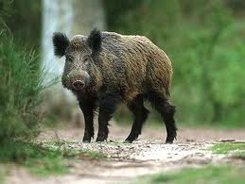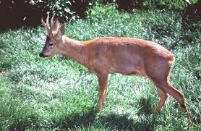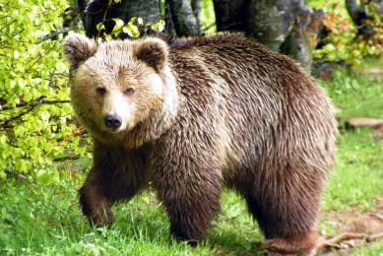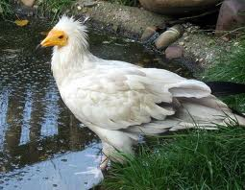

**ΠΡΟΣΚΛΗΣΗ**

Το Κέντρο Περιβαλλοντικής Εκπαίδευσης (ΚΠΕ) Φιλιατών Θεσπρωτίας στο πλαίσιο υλοποίησης της πράξης «ΚΕΝΤΡΑ ΕΚΠΑΙΔΕΥΣΗΣ ΓΙΑ ΤΟ ΠΕΡΙΒΑΛΛΟΝ ΚΑΙ ΤΗΝ ΑΕΙΦΟΡΙΑ-ΔΡΑΣΕΙΣ ΔΙΑ ΒΙΟΥ ΜΑΘΗΣΗΣ ΓΙΑ ΤΟΥΣ ΕΝΗΛΙΚΕΣ» μέσω του Επιχειρησιακού Προγράμματος «Εκπαίδευση και δια βίου μάθηση» και σε συνεργασία με τον Φορέα Διαχείρισης Στενών και Εκβολών Ποταμών Αχέροντα και Καλαμά σας καλούν στην ημερίδα που διοργανώνουν με θέμα:

***«Προστατευόμενα και ενδημικά είδη πανίδας στο Θεσπρωτικό χώρο»***

η οποία θα διεξαχθεί στο πολιτιστικό κέντρο του Δήμου Ηγουμενίτσας **«Πάνθεον»** την **Τετάρτη 05 Φεβρουαρίου 2014** **ώρα: 18.00**

Από Δευτέρα 03/02/2014 έως Παρασκευή 07/02/2014 στον ίδιο χώρο, το ΚΠΕ Φιλιατών και ο Φορέας Διαχείρισης Στενών και Εκβολών ποταμών Αχέροντα και Καλαμά θα παρουσιάσουν έκθεση φωτογραφικού και ενημερωτικού υλικού μαζί με προβολές και παρουσιάσεις πάνω σε αυτό το θεματικό πλαίσιο.



